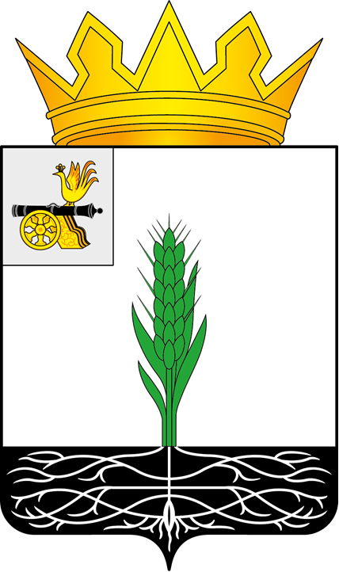

ПОЧИНКОВСКИЙ ОКРУЖНОЙ СОВЕТ ДЕПУТАТОВ

РЕШЕНИЕ

от 24.06.2026 № 67

О внесении изменения в Положение о Шаталовском территориальном комитете Администрации муниципального образования «Починковский муниципальный округ» Смоленской области

В соответствии с Федеральным законом от 20.03.2025 № 33-ФЗ «Об общих принципах организации местного самоуправления в единой системе публичной власти», Уставом муниципального образования «Починковский муниципальный округ» Смоленской области Починковский окружной Совет депутатов

Р Е Ш И Л:

1. Внести в пункт 1.2 Положения о Шаталовском территориальном комитете Администрации муниципального образования «Починковский муниципальный округ» Смоленской области, утвержденного решением Починковского окружного Совета депутатов от 25.12.2024 № 69, изменение, изложив его в следующей редакции:
«1.2. Шаталовский территориальный комитет Администрации муниципального образования «Починковский муниципальный округ» Смоленской области (далее также – Комитет) является территориальным органом Администрации муниципального образования «Починковский муниципальный округ» Смоленской области (далее также – Администрация муниципального округа), созданным для осуществления в пределах своих полномочий деятельности по реализации полномочий Администрации муниципального округа на следующих территориях: деревня Шаталово; деревня Азаровка; деревня Алексино; деревня Базылевка; деревня Бережок; деревня Боговка; деревня Васьково; деревня Ворошилово; деревня Гаврюковка; деревня Галеевка; деревня Гапоново; деревня Гута; деревня Даньково; деревня Дмитриевка; деревня Жигалово; деревня Зимницы; деревня Казаринка; деревня Киселевка; деревня Козятники; деревня Костинское; деревня Липки; деревня Льнозавод; деревня Мачулы; деревня Мачулы-1; деревня Митюли; деревня Михайловка; деревня Никулино; деревня Новоселье; деревня Новоселье; деревня Свалы; деревня Семиново; деревня Слобода; деревня Слобода-Полуево; деревня Сторино; деревня Хицовка; деревня Цыгановка; деревня Энгельгардтовская; поселок Шаталово-1 (далее также – подведомственная территория);».
2. Полномочие по регистрации решения Починковского окружного Совета депутатов возложить на Бачурину Ольгу Николаевну - председателя Шаталовского территориального комитета Администрации муниципального образования «Починковский муниципальный округ» Смоленской области.
3. Разместить настоящее решение на официальном сайте Починковского окружного Совета депутатов в информационно-коммуникационной сети «Интернет»: https://sovet-pochinok.admin-smolensk.ru/.

Председатель Починковского  окружного Совета депутатов  Г.А. Соколова |  | И.о. Главы муниципального образования «Починковский муниципальный округ» Смоленской области  В.В. Сидоренкова

